О мерах экономической поддержки бизнеса и граждан для обеспечения стабильности российской экономики в условиях частичной мобилизации
2 ноября 2022 г., среда
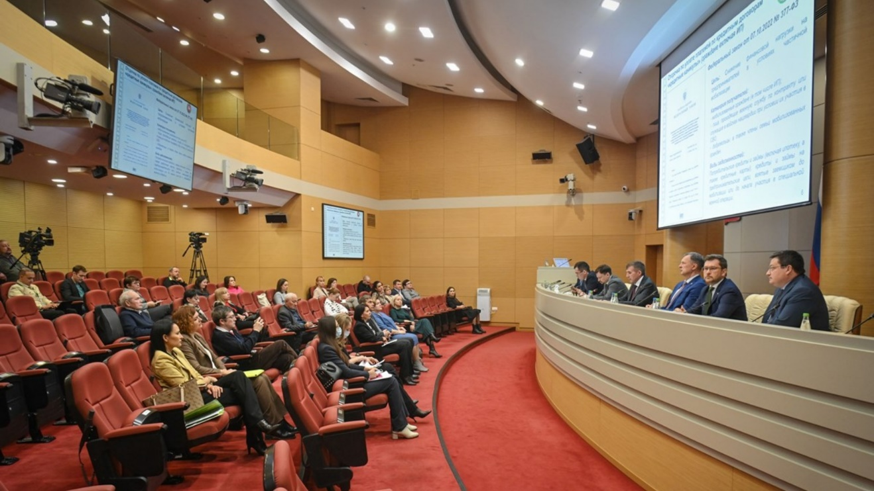
1 ноября 2022 года в Кабинете Министров Республики Татарстан состоялся брифинг с участием руководителя Управления Федеральной налоговой службы по Республике Татарстан М.А. Сафиуллина.
М.А. Сафиуллин в своем выступлении отметил, что принятое 20 октября 2022 года Правительством России Постановление № 1874 «О мерах поддержки мобилизованных лиц» регулирует вопросы сдачи отчетности и уплаты налогов как мобилизованными гражданами, в том числе предпринимателями, так и организациями, в которых мобилизованное лицо является единственным учредителем и одновременно руководителем. «Для данной категории налогоплательщиков на весь период прохождения военной службы и дополнительно на три месяца после окончания мобилизации или увольнения с военной службы предусмотрены перенос сроков уплаты налогов и сборов, рассрочка по их уплате, а также перенос сроков представления отчетности.Таким образом, у предпринимателей будет время для восстановления прежней деловой активности»,- отметил в своем выступлении руководитель Управления М.А. Сафиуллин.
Сроки уплаты налогов, за небольшим исключением (прим. ред. - смотри слайд 2), продлены до 28 числа третьего месяца, следующего за месяцем окончания службы.
При этом налоги, сборы, страховые взносы, уплата по которым перенесена, бизнес может оплатить в рассрочку равными частями ежемесячно по 1/6 от общей суммы в течение 6 месяцев, следующих за месяцем, на который перенесен срок уплаты конкретного налога.
Сроки представления налоговых деклараций продлены до 25 числа третьего месяца, следующего за месяцем окончания периода частичной мобилизации или увольнения со службы.
Для физических лиц продлены сроки представления в налоговые органы деклараций, отчётных документов и иных сведений в рамках валютного контроля -до последнего числа 3-го месяца.
Для самозанятых граждан перенесены сроки направления уведомления об утрате права на применение НПД и уведомления о прекращении применения УСН или ЕСХН при переходе на НПД - до последнего числа четвертого месяца.
В отношении мобилизованных предпринимателей, организаций, в которых мобилизованное лицо является единственным учредителем и одновременно руководителем, уже начатые выездные налоговые проверки приостанавливаются, а новые не назначаются, счета не блокируются. На шесть месяцев продлены предельные сроки для взыскания налогов (направление требования об уплате налогов и принятие решений о взыскании).
Что касается уплаты имущественных налогов полученные налоговые уведомления мобилизованными гражданами исполнению не подлежат. В соответствии с Постановлением будут сформированы иные уведомления с новым сроком уплаты. (прим. ред. – не позднее 28 числа третьего месяца, следующего за месяцем окончания периода частичной мобилизации или увольнения такого лица с военный службы).
При этом оплатить налоги можно будет равными частями ежемесячно по 1/6 от общей суммы либо в общеустановленном порядке.
Жители Татарстана, призванные в Вооруженные силы Российской Федерации в рамках частичной мобилизации, освобождены от уплаты транспортного налога за 2021 год, при этом льгота предусмотрена на одно транспортное средство.
Все сроки по уплате налогов и представлению отчетности для мобилизованных переносятся автоматически и никаких заявлений писать не нужно.
На сайте ФНС России nalog.gov.ru размещена промостраница «Налогообложение в период частичной мобилизации», где изложена вся информация о мерах поддержки мобилизованным гражданам. Промостраница будет пополняться по мере принятия новых нормативных актов.

